|  |
| --- |
| **Baccalauréat Professionnel - Épreuve de contrôle**  **Session 2025**  **MATHEMATIQUES (groupements C)** |
| **Consignes au candidat**  **Préparation : 15 minutes**  **Entretien : 15 minutes**  • Présenter brièvement le sujet ;  • Présenter la démarche de résolution, les résultats obtenus ;  • Répondre à la problématique.  **L’usage de la calculatrice est autorisé (**circulaire n° 2015-178 du 1er octobre 2015**)** |

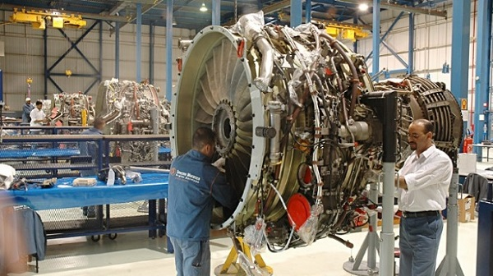Un artisan mécanicien usine des pièces détachées pour l’industrie aéronautique.

Pour des raisons de personnel et de qualité de production, il ne peut pas confectionner plus de 34 pièces par mois.

Le bénéfice en milliers d’euros en fonction du nombre n de pièces fabriquées est donné par la relation :

*B(n) = -n²+32n -125*

Le bénéfice peut être modélisé par la fonction *f* sur l’intervalle [0 ; 34] telle que *f(x) = -x²+32x-125*

***Problématique :*** *Combien de pièces détachées doit-il fabriquer pour avoir un bénéfice maximal ?*

1. ***Présenter*** *le sujet et* ***expliquer*** *la problématique.*
2. ***Proposer*** *une méthode permettant de répondre à la problématique.*
3. *Par la méthode de votre choix,* ***répondre*** *à la problématique.*

**ANNEXES**

##### *Représentation graphique*

|  |  |
| --- | --- |
| **Méthode avec la calculatrice (Casio) :**  Touche  **MENU**  , icône **GRAPH**  Sur la ligne ***Y1 :*** taper l’expression de la fonction et valider avec la touche **EXE**  # Paramétrer la fenêtre :  Touche  **SHIFT**  puis instruction **V-Window** ( **F3** ).  Effectuer les réglages suivants :  ***X min = -5***  ***max = 60***  ***scale = 5***  ***Ymin = -550***  ***max = 200***  ***scale = 50***  Valider avec la touche **EXE**  # Accéder à la représentation graphique :  Instruction **DRAW** ( **F6** ). | **Méthode avec la calculatrice (Texas) :**  Touche  **Y=**  Sur la ligne ***Y1 :*** taper l’expression de la fonction et valider avec la touche **ENTER**  # Paramétrer la fenêtre :  Touche  **WINDOW**  Effectuer les réglages suivants :  ***X min = -5***  ***X max= 60***  ***Xscl=5***  ***Ymin = -550***  ***Ymax = 200***  ***Yscl= 50***  Valider avec la touche **ENTER**  # Accéder à la représentation graphique :  Touche **TRACE** |
| **Méthode avec la calculatrice (Numworks) :**   * ÉTAPE 1 : Allumez votre calculatrice, positionnez la surbrillance orange sur GRAPHEUR et appuyez sur le bouton EXE. * ÉTAPE 2 : Écrivez la fonction étudiée, appuyez sur EXE et sélectionnez Tracer le graphique. * ETAPE 3 : Positionnez la surbrillance sur Valider, appuyez sur EXE et observez la représentation graphique de la fonction. | |

**FORMULAIRE DES FONCTIONS DERIVEES**

